БАШ?ОРТОСТАН РЕСПУБЛИКА№Ы  БАЙМА? РАЙОНЫ  МУНИЦИПАЛЬ РАЙОНЫНЫ* ЙОМАШ АУЫЛ СОВЕТЫ  АУЫЛ БИЛ2М2№Е СОВЕТЫ  453675, Йомаш ауылы, Совет урамы, 26,  тел.(34751) 4-61-93, 4-61-92  Ymash-sp@yandex.ru | 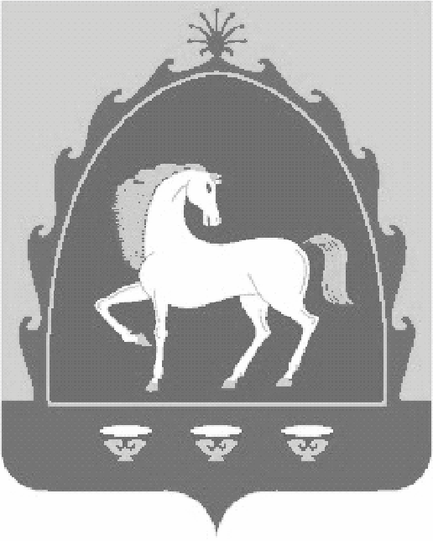 | РЕСПУБЛИКА БАШКОРТОСТАН  СОВЕТ  СЕЛЬСКОГО ПОСЕЛЕНИЯ ЮМАШЕВСКИЙ СЕЛЬСОВЕТ МУНИЦИПАЛЬНОГО РАЙОНА БАЙМАКСКИЙ РАЙОН  453675, с.Юмашево, ул.Советская, 26,  тел.(34751) 4-61-93, 4-61-92
? А Р А Р № 15 Р Е Ш Е Н И Е
«03» октябрь 2019 й. «03» октября 2019 г.

Об утверждении решения Комиссии по соблюдению Регламента Совета, статусу и этике депутата Совета сельского поселения Юмашевский сельсовет муниципального района Баймакский район Республики Башкортостан об избрании председателя Комиссии

В соответствии со статьями 15 и 20 Регламента Совета сельского поселения Юмашевский сельсовет муниципального района Баймакский район Республики Башкортостан Совет сельского поселения Юмашевский сельсовет муниципального района Баймакский район Республики Башкортостан решил:
утвердить решение Комиссии по соблюдению Регламента, статусу и этике депутата Совета сельского поселения Юмашевский сельсовет муниципального района Баймакский район Республики Башкортостан об избрании на должность председателя Комиссии Давлетбаева И.М. – депутата от избирательного округа № 10.

Глава
сельского поселения Юмашевский сельсовет
муниципального района Баймакский район
Республики Башкортостан А.А.Никитенко

